TEHNIČKA ŠKOLA RUĐERA BOŠKOVIĆA

Zagreb, Getaldićeva 4

Niko Josipović, III-b

HTML Semantički elementi i izgled (Layout)

LABORATORIJSKA VJEŽBA

Zagreb, studeni 2024.

CILJ VJEŽBE

Učenik će moći oblikovati web stranicu i web sjedište, razlikovati semantičke elemente i njihovu ulogu, ispravno koristiti osnovne elemente prilikom oblikovanja web stranice.

PRIPREMA ZA VJEŽBU

1. Što označavamo pojmom semantika (semantika)?

* nauk o značenju i sustavu znakova

1. Navedite neke semantičke i neke nesemantičke elemente.

* semantički elemenati: <form>, <table>, <article> - jasno definira svoj sadržaj
* ne-semantički elemenati: <div>, <span> - ne govori ništa o svom sadržaju.

1. Nabrojite, objasnite i skicirajte odnos osnovnih šest semantičkih elemenata koji čine mrežnu stranicu (semantički elementi).

<header> - definira zaglavlje za dokument ili odjeljak

<nav> - definira skup navigacijskih veza

<section> - definira tematsko definiran sadržaj (odjeljak) u dokumentu

<article> - definira neovisan, samostalan sadržaj

<aside> - definira sadržaj osim sadržaja u koji je postavljen (poput bočne trake)

<footer> - definira podnožje za dokument ili odjeljak

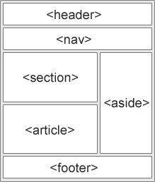

1. Nabrojite ostalih sedam semantičkih elemenata.

<details>, <figcaption>, <figure>, <main>, <mark>, <summary>, <time>

1. Navedite četiri osnovne tehnike za kreiranje izgleda stranice od više stupaca.

* CSS framework
* CSS float property
* CSS flexbox
* CSS grid

IZVOĐENJE VJEŽBE